K O M M U N I K A T I O N S –

R E G E L N I N S I T U A T I O N E N

**Comic 1:**

Was könnten Sie zum Fisch empfehlen?

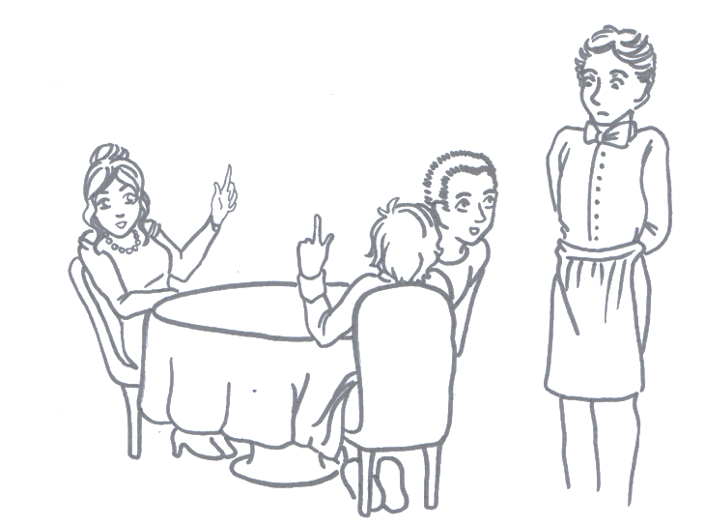

Haben Sie schon…hä… gewählt?

cv

Ich hätte gern…

Könnten Sie bitte den Koch fragen, ob…?

**Situation:** Drei Gäste bestellen gleichzeitig, unterbrechen den Kellner, der die Gäste gerade nach ihrer Bestellung fragt.

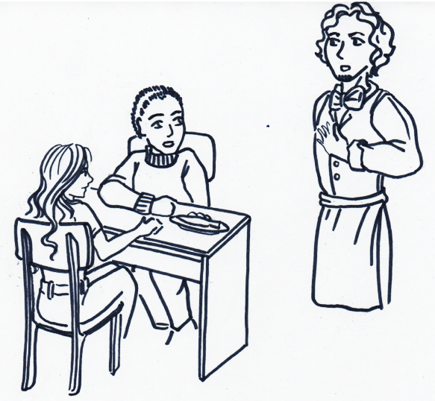**Comic 2:**

Oh, Entschuldigung, da ist **mir** wohl ein Fehler unterlaufen. **Ich** werde mich sofort darum kümmern.

Entschuldigung, ich habe etwas anderes bestellt! Ich wollte Lachs, keine Forelle!

cv

**Comic 3.1:**

Ja, sehr gerne, ich notiere es sofort. Auf den Namen Müller, richtig?! Ich bräuchte noch bitte Ihre …

Ein Bild, das Text enthält.

Ich würde gerne einen Tisch für 6 Personen bei Ihnen reservieren. Am 28.04.20…, um 17 Uhr bitte.

cv

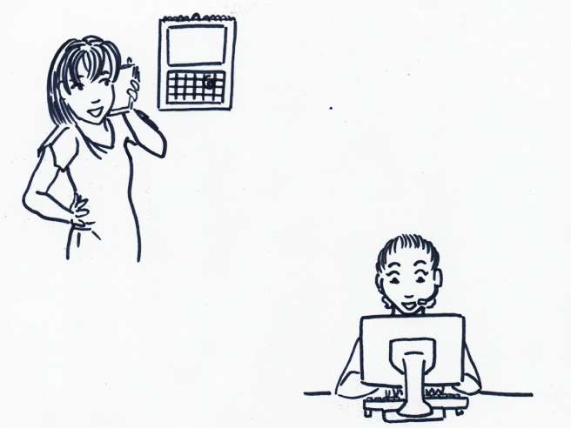

**Situation:** Frau reserviert einen Tisch (gibt Info), Fachfrau für Restaurant und Veranstaltungsgastronomie hört genau zu und notiert alles…

**Comic 3.2:**

…Haben Sie denn die Räumlichkeiten dafür? Es werden 20 Personen am Seminar teilnehmen. … Hören Sie mir überhaupt zu?

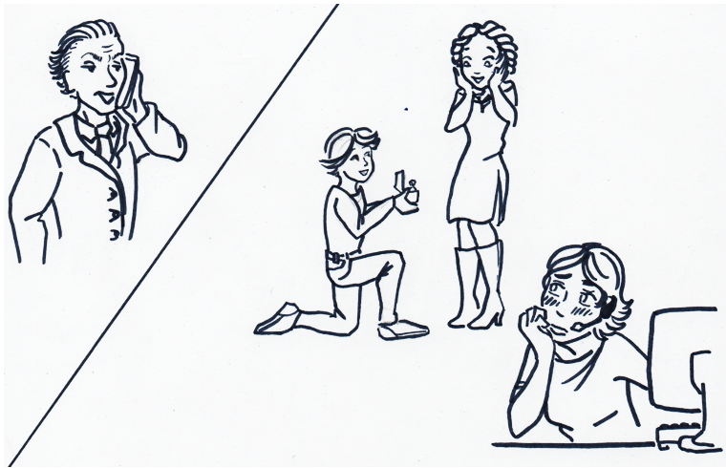

*Wie romantisch! Er macht ihr einen Heiratsantrag!*

cv

Ja, hmm… Wie bitte? Wie viele Personen?

**Comic 4:**

Das ist ja wohl eine Frechheit! Zuerst muss ich fast eine Stunde auf mein Essen warten, dann war die Suppe noch versalzen und jetzt steht auf der Rechnung, ich hätte drei Gläser Wein bestellt!!!

*Lass ihn ausreden, bleib höflich, entschuldige dich…*

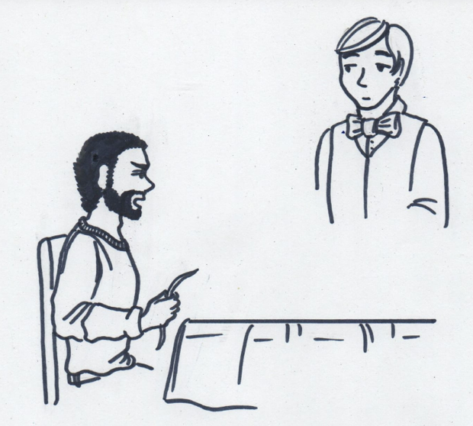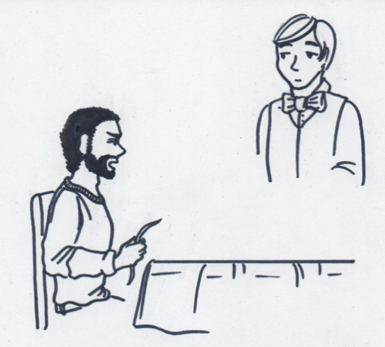

cv

**Comic 5:**

Ich hätte gern ein Schnitzel mit Bratkartoffeln und einem Salat.

Entschuldigen Sie bitte, möchten Sie den Salat statt Gemüse oder einen Salat extra zu Ihrem Gericht?

Statt Gemüse bitte!

Ein Bild, das Text, Strichzeichnung enthält.

cv

Sehr gut, danke! Und was hätten Sie *(zu Gast 2)* gern?

**Ein Bild, das Text enthält.
Ein Bild, das Text enthält.
Comic 6:**

Ja, genau!

Oh, tut mir leid. Habe ich Sie richtig verstanden: Sie möchten ein anderes Zimmer mit einem Balkon und einem Doppelbett, weil Sie es so gebucht haben?

Einen Moment bitte, ich schaue in Ihrer Buchung nach…

Leider entspricht das Zimmer nicht meinen Erwartungen. Es sollte hier doch einen Balkon geben und das Bett ist viel zu klein für zwei Personen!

cv

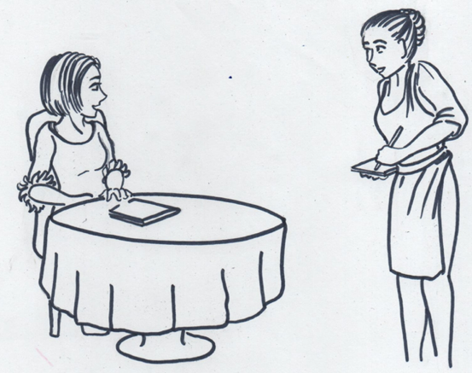**Comic 7:**

Heute haben wir entsprechend der Saison einen fruchtigen Erdbeerkuchen oder hausgemachtes Vanilleeis mit Erdbeerkompott.

*…den Gast immer anschauen*

Welchen Nachtisch würden Sie mir heute empfehlen?

cv

**Comic 8:**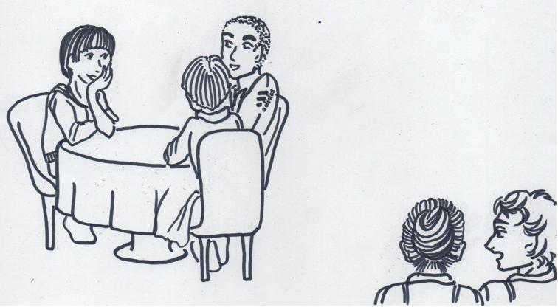

Ja?! Keinen Wein? Dann trinke ich auch nur Mineralwasser!

cv

Gute Idee! Dann nehmen wir eine ganze Flasche, oder?

Sie bestellen bestimmt als Erstes den Wodka!

Ich glaube, ich nehme nur ein Glas Mineral-wasser!

Oh ja, was sonst!?

**Situation:** Am Tisch sitzen drei Personen aus Russland. Zwei Kellnerinnen tuscheln hinten über die Gäste…

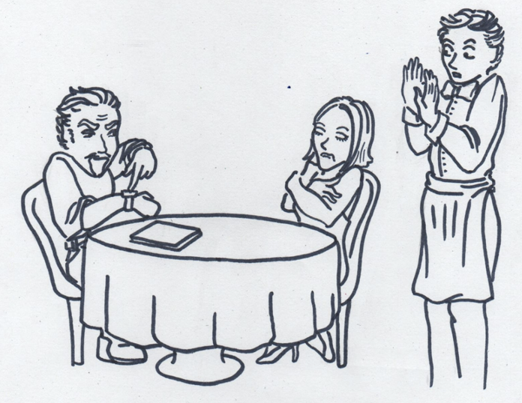**Comic 9:**

Entschuldigung, aber Sie haben doch erst vor zehn Minuten bestellt! Aber ich werde mich sofort danach erkundigen…

Wie lange sollen wir denn noch auf unser Essen warten?! Unsere Getränke haben wir auch schon ausgetrunken! Und wie ich hier beobachte, sieht es an den anderen Tischen nicht anders aus! Kommt jetzt noch etwas oder soll ich mit Ihrem Vorgesetzten sprechen?!

*Der übertreibt ja voll!!!*

cv